Hoạt động trải nghiệm:
Tiết: 22
SINH HOẠT DƯỚI CỜ : GẶP GỠ CHUYÊN GIA TƯ VẤN TÂM LÍ

I. YÊU CẦU CẦN ĐẠT
1. Kiến thức
Sau tuần học này, HS sẽ:
- Nhận diện được khả năng điều chỉnh cảm xúc và suy nghĩ của bản thân trong một số tình huống đơn giản.
2. Năng lực
Năng lực chung:
- Năng lực giao tiếp, hợp tác: khả năng thực hiện nhiệm vụ một cách độc lập hay theo nhóm; trao đổi tích cực với giáo viên và các bạn khác trong lớp.
- Năng lực tự chủ và tự học: biết lắng nghe và chia sẻ ý kiến cá nhân với bạn, nhóm và GV. Tích cực tham gia các hoạt động trong lớp.
- Năng lực giải quyết vấn đề và sáng tạo: biết phối hợp với bạn bè khi làm việc nhóm, tư duy logic, sáng tạo khi giải quyết vấn đề.
Năng lực riêng:
- Nhận diện và điều chỉnh cảm xúc.
- Làm Cẩm nang điều chỉnh cảm xúc.
3. Phẩm chất
- Tự tin, trách nhiệm: tự tin thể hiện và điều chỉnh cảm xúc của bản thân, có ý thức tự giác; tinh thần trách nhiệm trong hoạt động nhóm.
II. ĐỒ DÙNG DẠY HỌC
1. Đối với giáo viên
- Giáo án, SGK, VBT Hoạt động trải nghiệm 4.
- Giấy, bút, bút màu,...
2. Đối với học sinh
- SGK, VBT Hoạt động trải nghiệm 4.
III. CÁC HOẠT ĐỘNG DẠY HỌC CHỦ YẾU

TG | HOẠT ĐỘNG CỦA GV | HOẠT ĐỘNG CỦA HS
15’ | 1. Hoạt động Sinh hoạt dưới cờ  a. Mục tiêu  -HS nghe bảng tổng kết tuần về những ưu điểm cần phát huy, khuyết diểm còn tồn tại cần khắc phục.  b. Cách tiến hành  -HS tập trung dưới cờ, nghe đội cờ đỏ đọc bảng tổng kết.  -HS chào cờ. hát Quốc ca, Đội ca và hô khẩu hiệu Đội. Sau đó ngồi nghe Đội cờ đỏ báo cáo tình hình tuần qua và kế hoạch tuần đến. | HS thực hiện theo yêu cầu
15’ | 2. Hooạt động hình thành kiến thức  Gặp gỡ chuyên gia tư vấn tâm lí ( Nếu không có thì GV đóng vai trò là chuyên gia tư vấn tâm lí)  a. Mục tiêu: Sau khi tham gia hoạt động, HS có khả năng:  - Biết về cách điều chỉnh cảm xúc, suy nghĩ của bản thân.  b. Cách tiến hành  - Giáo viên Tổng phụ trách tổ chức buổi trò chuyện với khách mời gồm nội dung chính sau:  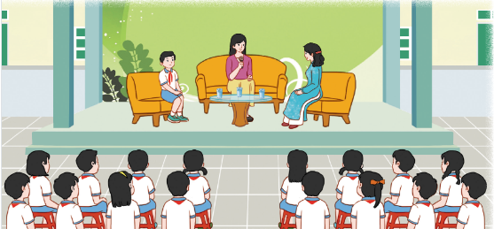  + Giới thiệu chuyên gia tư vấn tâm lí tham gia buổi trò chuyện.  + GV mời 1 số HS đặt câu hỏi liên quan đến điều chỉnh cảm xúc, suy nghĩ trong các tình huống hàng ngày để giao lưu với khách mời.  + Chuyên gia tâm lí hướng dẫn, chia sẻ cách điều chỉnh cảm xúc , suy nghĩ cho phù hợp với các tình huống.  + GV mời 1 số HS nêu những điều bản thân học được sau buổi gặp gỡ chuyên gia tâm lí. | - HS lắng nghe và tham gia buổi trò chuyện.  - HS lắng nghe và vỗ tay.  - HS đặt câu hỏi cho khách mời.  - HS lắng nghe, tiếp thu và thực hiện.  - HS chia sẻ những điều bản thân học được.
5’ | 3. Hoạt động củng cố và nối tiếp  -GV hệ thống bài, nhấn mạnh nội dung trọng tâm.  -Nhận xét tiết học.  -Dặn dò về nhà học bài và chuẩn bị bài sau. | -HS lắng nghe, ghi nhớ  -Tiếp thu tích cực  -HS ghi nhớ và có kế hoạch thực hiện.
IV. ĐIỀU CHỈNH SAU TIẾT DẠY
.......................................................................................................................................
.......................................................................................................................................
.......................................................................................................................................
-------------------------------------------

